04.05.2020 kl. VII
Powtórzenie (nie wpisujemy do zeszytu)
Obwód dowolnego wielokąta obliczamy dodając długości wszystkich jego boków.
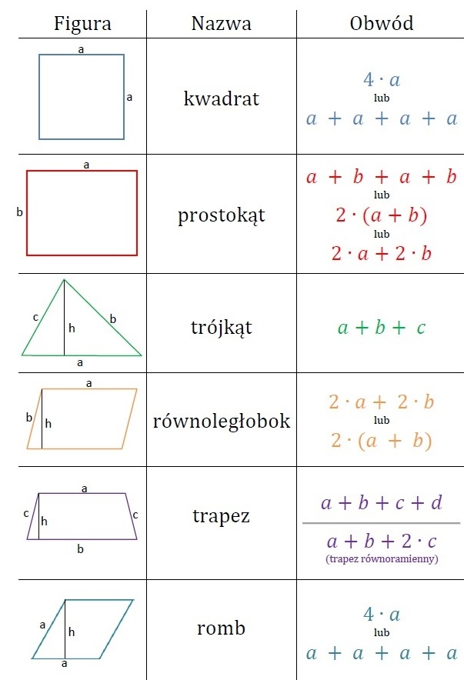
Przykład:
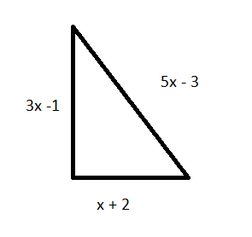
Zapisz obwód trójkąta mając podane długości boków
Obw = 3x +1 + 5x – 3 + x + 2 = 9x + 0 = 9x

(Wpisujemy do zeszytu.)
Temat: Wartości liczbowe wyrażeń algebraicznych

Zad. 1 Zapisz w postaci wyrażenia algebraicznego obwód poniższych figur

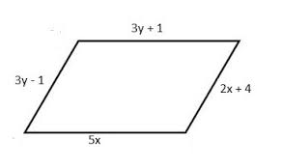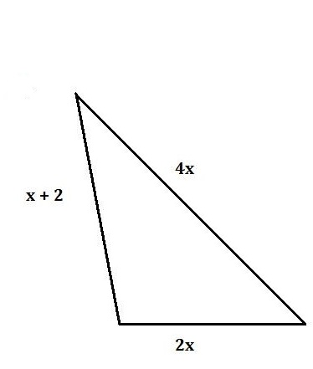

(Nie wpisujemy do zeszytu)
Zadania wykonaj w zeszycie, jeżeli z którymś zadaniem masz problem to poproś o pomoc rodzica lub je pomnij. Zadania odeślij do godziny 16.00 (email lub zdjęcie bw7406@gmail.com)
Podkreśl właściwe lub napisz literkę a, b, lub c w kwadracie przy temacie
Czy zadania wykonałeś:
A. samodzielnie,
B. z niewielką pomocą członków rodziny,
C. z dużą pomocą członków rodziny.

